臺南市107年度友善校園學生事務與輔導工作
「生命教育或網路成癮防制創意教案設計」

壹、單元（或主題）名稱：不迷網．不迷惘
貳、教學年級：六年級
叁、教學節數：4節
肆、設計理念：
科技日新月異，現在社會幾乎家家有電腦、人人有手機、加上無限上網電信方案，舉凡查資料、購物、通訊、新聞、遊戲…等功能，網路幾乎成為現代人生活的一部分，而在這便捷的網路世界裡，也造就現代人新興的文明病「網路成癮」。
在學術研究上，根據網路成癮的不同定義，有著不同的統計結果，在教育部官方公布的調查結果顯示：國小四到六年級的網路成癮高危險群，佔20.4%；另外在2018年6月底，世界衛生組織（WHO）也正式宣佈將「網路遊戲成癮（Gaming disorder）」納入精神疾病；在108新課綱中，國民小學階段科技領域核心素養具體內涵也列出，學生應具備正確且安全地使用科技產品的知能與行為習慣。其中如何教導國小學童如何自主管理上網時間、安全上網，就是本教學設計主要的課程內容之一。
綜合上述，教學者設計了以下三大教學活動：(一)「迷網一族大體檢」—網路成癮案例探討與學生網路沉迷指數自我檢測；(二)「搶救小迷網」—微翻轉教育活動，由小組討論設計「搶救小迷網」桌遊；(三)「地球村網路好公民」—使學童了解住在地球村上的我們應該具備哪些良好的資訊素養，與人共好。希望藉此引導學童自主探究、預防與改善自己或他人的網路成癮問題，建構正確的資訊素養，並實行於自己的生活習慣之中。

伍、教材架構：

社會參與
溝通互動
自主行動

陸、教學活動設計：
單元（主題）名稱 | 不迷網·不迷惘
能力指標  (或108課綱核心素養、學習內容或表現) | 學習內容：  1、資 a-III-1 能了解資訊科技於日常生活之重要性。  2、資 a-III-2 能建立康健的數位使用習慣與態度。  3、資 a-III-3 能了解並遵守資訊倫理與使用資訊科技的相關規範。  學習表現：  1、資 H-III-1 健康的數位使用習慣。  2、資 H-III-2 資訊科技之使用原則。  3、資 H-III-3 資訊安全基本概念及相關議題。 | 教學目標 | 1、學童能認識網路成癮對身心健康的影響。  2、學童能妥善規劃自己上網時間並安全上網，避免網路成癮問題。  3、學童藉由自己與同學之間的經驗分享，預防自己或解決自己網路成癮問題。  4、使學童認識網路如何成為資訊傳播和人際溝通工具，並了解網路所構成的人類新社會組織結構與存在的社會問題。  5、使學童建構良好的資訊素養，並實行於自己的生活習慣之中。
情境佈置 | 教室張貼台南市網路成癮防制中心「健康上網一起來」宣傳海報。 | 教學準備 | 1、網路成癮案例。  2、「搶救小迷網」桌遊設計教材。  3、投影機、電腦、喇叭。
教學目標 | 教學活動流程 |  | 時間分配 | 教學資源 | 評量方式
1、學童能認識網路成癮對身心健康的影響。  2、學童能妥善規劃自己上網時間與安全上網，避免網路成癮問題。  3、學童藉由自己與同學之間的經驗分享，預防自己或解決自己網路成癮問題。  4、使學童認識網路如何成為資訊傳播和人際溝通工具，並了解網路所構成的人類新社會組織結構與存在的社會問題。  5、使學童建構良好的資訊素養，並實行於自己的生活習慣之中。 | 第一節  迷網一族大體檢  - 上課前先行將學生異質分組(4~6人)。  - 引起動機:  教師詢問學生是否有去欣賞教室佈告欄張貼的「健康上網一起來」宣傳海報。請同學發表經驗與感想。  - 網路成癮案例分享  - A同學長期每夜上網，造成睡眠不足、飲食不正常，人變得沒精神，身體虛弱，學業退步。個性越來越沉默，也與同學漸漸疏離。  - B同學長期有上網聊天習慣，到晚上都會與網友聊天到半夜，長期下去後，只要一離開電腦(手機)就會焦躁易怒，腦海出現電腦中的畫面，無法自我控制。  - 請學生與小組同學討論以上兩個案例導致不良結果之原因，與預防方法，並分享自己的類似經驗。  - 網路成癮相關研究介紹  - 網路成癮的研究，最早是由美國精神科醫師Goldberg(1995)在網路上提出「網路成癮失調症」(Internet Addiction Disorder, IDA)，認為過度的電腦網路使用，使得個人在網路使用的適應發生問題，造成個人職業、學業、社交、工作、家庭生活、財務、心理與生理功能之負向影響。  - 網路成癮者通常會出現的核心症狀與負面影響包括（柯志鴻，2003；陳淑惠，2003；Goldberg, 1996; Griffiths, 2000）：1、強迫性：不能克制上網的衝動；2、戒斷性：不能上網時出現了身心症狀；3、耐受性：上網的慾望越來越不能滿足，所需上網時間越來越長；4、在相關問題上也出現了狀況：比如在人際問題、健康問題與時間管理問題上都受到負面的影響，進而造成人際孤立、身體受損、失學與失業等問題。  五、自我檢核  (一)請學生自我檢核網路成癮分數。  (資料來源:台南市網路成癮防治中心http://sbesweb.dcs.tn.edu.tw/muse2015e/)  1、每天至少要上網2小時以上。  2、覺得上網的時間總是不夠，想花更多的時間在線上。  3、網路不能連線時，很容易發脾氣。  4、常常因為上網而忘了寫功課。  5、寧願回家上網也不想跟其他同學去外面逛逛。  6、不想讓家人知道自己停留在網路上的時間有多少。  7、只有上網可以幫助我忘記生活中的煩惱。  8、不想告訴家人或朋友自己上網在做什麼。  9、就算在學校也常常想著網路上事。  10、如果減少使用網路就會覺得心情不好。  (二)計算網路沈迷指數：  0-3 個……正常  4-5個……注意  6-7個……預警  8-9個……危險  10 個……沈迷  (三)教師統計學生自我檢核結果，做為日後個別輔導之用。並請同學分享自我檢核後感想與經驗。  七、請小組討論並上台報告國小學童網路成癮之預防方法。參考答案如下：  (一)自我控管上網時間。  (二)了解網路遊戲的虛擬化與商業行為。  (三)離開電腦(手機)，從事是其它活動:閱讀、運動、郊遊…等。  (四)網路交友的危險預防與「匿名」性、時空壓縮性。  第二、三節  「搶救小迷網」  一、上課前先行將學生異質分組(4~6人)。  二、引起動機:  大家都喜歡桌遊，現在有一個關於「網路成癮」的桌遊遊戲，叫做「搶救『小迷網』」。「小迷網」是個喜歡上網的六年級學生，他會遇到許多狀況，需要你出牌相救，最後再來看自己組別的「小迷網」網路成癮指數高低，來決定輸贏。  三、規則解說、遊戲示範  (教學準備如附件資料)  (一) 「小迷網」的網路成癮指數有10級，依出牌狀況移動磁鐵表示迷網等級，達到10級即輸掉比賽。  (二)遊戲分兩組相對抗，一開始各組抽3張狀況牌與解救牌，其餘牌則放在桌上。  (三)雙方猜拳，贏方先出一張狀況牌並唸出「迷網」內容(出完後從桌上狀況牌疊中取上方一張入手中)，對手需出一張解救牌並唸出「解救」內容(出完後從桌上解救牌疊中取上方一張入手中)，分數加總後移動磁鐵，表示對手迷網程度，結束後換對手出牌。  (四)解救牌需對應符合狀況牌的種類，無牌可出則無法解救，但仍可取一張解救牌。  (五)來回5回合後，若皆未達迷網程度10級，則最後看「小迷網」迷網程度高低決定輸贏。  (六)先點選二名學生上台試玩桌遊做示範。  四、延伸跳躍：由小組構思設計狀況牌、解救牌內容：  (一)老師發下空白解救牌與狀況牌(如附件)，請各組討論後填入相關內容。  (二)內容完成後教師檢閱是否符合網路成癮解決與預防的正確性。  五、分組對抗  (一)將各組分配對抗，兩組對抗時將兩組桌遊牌合而為一，遊戲時需念出牌上內容，讓兩組學生互相學習。  (二)請學童記住遊戲中印象深刻的設計內容，待遊戲後分享。  六、心得分享  (一)請小組透過討論，將遊戲中狀況牌、解救牌內容分類，並請各組發表分類結果與心得。  (二)教師統整歸納，指導學生如何預防與解決網路成癮問題。  第四節  地球村網路好公民  一、上課前先行將學生異質分組(4~6人)。  二、引起動機  老師引言：  二十一世紀是科技化、資訊化、網路化時代，多元的網路世界，成為人們生活主軸，地球村的概念與全球化的競爭，已成為不可避免的趨勢（何文斌，2000）。  最近有個很熱門的名詞，叫做工業4.0，意思是第四次工業革命。到底什麼是工業4.0？為什麼工業要4.0 ?  三、觀看YouTube影片-【90秒看懂】為什麼你要認識「工業4.0」？台灣轉型新力量  www.youtube.com/watch?v=m1K0o5OqvHQ  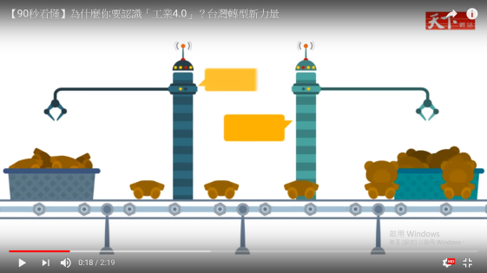  四、分組討論觀後感想  (一) 教師引導提問：網路在工業革命4.0扮演的角色是什麼?有什麼樣的功用和效能?  (二) 教師引導提問：下一代的人類會遇到什麼問題，生活會有什麼改變?  (三) 教師引導提問：身為地球村的一員，在網路上應該要有什麼樣的資訊能力和素養？  (四)小組討論與發表。  五、主題統整  (一)教師引導學生完成「台南市網路成癮防治中心-年少不迷『網』高年級版」學習單。  (二) 教師總結:  希望這4節課的內容，可以使小朋友對網路成癮有所認識並學習預防、解決的方法，使自己能夠安全上網，並在當前的網路世代中，能擁有良好的資訊素養與能力，面對未來的挑戰。 |  | 5分  10分  5分  10分  10分  5分  15分  20分  20分  20分  5分  20分  20分 | 投影機、  圖片    投影機、  投影片  投影機、  投影片  投影機、  投影片  投影機、  投影片  投影機、  投影片  「搶救小迷網」桌遊卡  每組空白解救牌與狀況牌各20張  投影機、YouTube網站  小白板  學習單 | 討論、發表評量  討論、發表評量  自我檢核  知道自己的網路沉迷指數  合作討論、  發表評量  完成各組桌遊設計。  能歸納分類預防與解決網路成癮的方法。  發表評量  小組討論與發表  學習單評量
柒、學習評量：
一、完成網路成癮自我檢核。
二、教學活動中之討論發表評量。
三、完成桌遊設計與桌遊活動。
四、學習單評量。
捌、試教評估：
教案設計後，教學設計者評估本教學活動應該會引起學生很大興趣與共鳴，課程除了與自己生活、娛樂相關，更能配合自行設計桌遊遊戲，與同學分享經驗，最後再以未來社會網路地球村公民應具有的資訊能力與素養，讓學童探討網路社會問題。課程中包含了認知(Knowledge)、態度(Attitude)與技能(Skills)層面，亦符合新課綱素養導向「自發、互動、共好」的學習。
玖、省思與建議：
教學活動結束後，學童多數都能完成學習評量且達成教學目標。在教學過程中印象最深刻的是多數學童起初無意識網路成癮存在所引發之問題，但在相關案例分享後，學生表達擔心(真的會這樣嗎?....)與並更加專注於課程內容。在設計桌遊卡片時，小組討論相當熱烈，欲罷不能，大家都在想辦法克服網路成癮問題，讓桌遊與教學融入，將生活與學習結合，這時遊戲不只是遊戲了，而是協助學生自發參與學習並積極與同儕互動討論的最佳教學媒介。課後學生在小日記上回饋：「這是我上過最有趣的一堂課了！」、「原來網路成癮這麼嚴重」，看到學生對「網路成癮」學習主題能主動的引發省思與感想，這真是自己對本課程設計感到最有收穫的地方了。

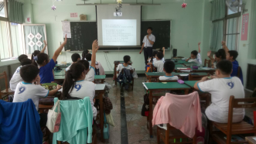 | 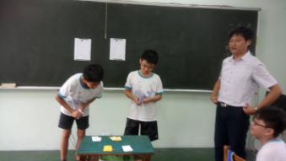
網路成癮案例分享，學生也踴躍發言分享生活經驗。 | 「搶救小迷網」桌遊活動，寓教於樂，學生玩得欲罷不能。
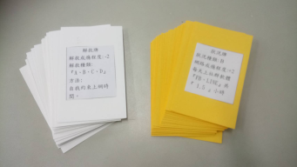 | 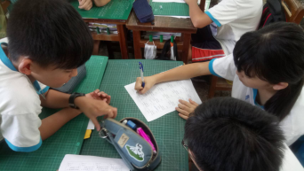
狀況牌、解救牌，題題貼近生活、誘發深思。 | 小組熱烈討論，設計桌遊牌內容。
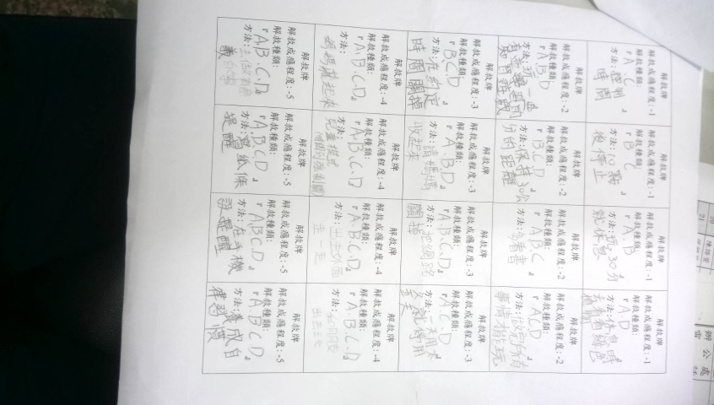 | 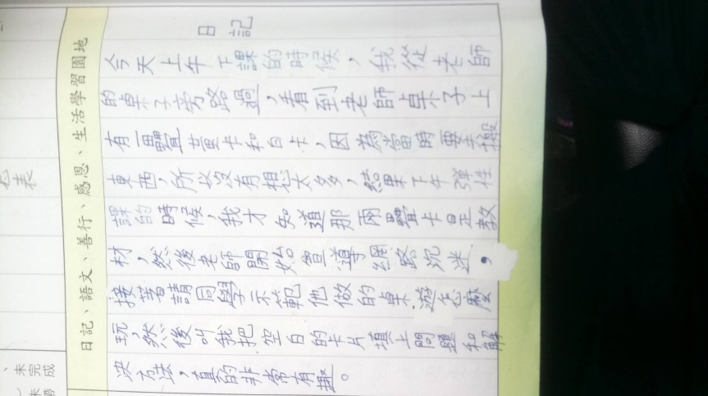
小組精心設計之「搶救小迷網」桌遊卡內容。 | 學生小日記分享學習收穫。
拾、附件：（相關之學習活動單、作業單、評量表……可採附件方式自由呈現）
一、示範牌
狀況牌  狀況種類:A  網路成癮程度:+1  每天上網玩遊戲  『賽爾號』共  『 1 』小時 | 狀況牌  狀況種類:B  網路成癮程度:+1  每天上社群軟體  『FB、LINE』共  『1 』小時 | 狀況牌  狀況種類:C  網路成癮程度:+1  每天滑手機玩  『第五人格』共  『 1 』小時 | 狀況牌  狀況種類:D  網路成癮程度:+1  每天上網看網拍  『蝦皮購物』共  『 1 』小時
狀況牌  狀況種類:A  網路成癮程度:+2  每天上網玩遊戲  『仙境傳說』共  『1.5』小時 | 狀況牌  狀況種類: B  網路成癮程度:+2  每天上社群軟體  『FB、LINE』共  『 1.5』小時 | 狀況牌  狀況種類:C  網路成癮程度:+2  每天滑手機玩  『諾亞幻想』共  『 1.5 』小時 | 狀況牌  狀況種類:D  網路成癮程度:+2  每天上網看網拍  『東京著衣』共  『1.5』小時
狀況牌  狀況種類:A  網路成癮程度:+3  每天上網玩遊戲  『絕對武力』共  『 2 』小時 | 狀況牌  狀況種類: B  網路成癮程度:+3  每天上社群軟體  『FB、LINE』共  『 2 』小時 | 狀況牌  狀況種類:C  網路成癮程度:+3  每天滑手機玩  『楓之谷』共  『 2 』小時 | 狀況牌  狀況種類:D  網路成癮程度:+3  每天上網看網拍  『臉書直播』共  『 2 』小時
狀況牌  狀況種類:A  網路成癮程度:+4  每天上網玩遊戲  『星海爭霸』共  『 2.5 』小時 | 狀況牌  狀況種類: B  網路成癮程度:+4  每天上社群軟體  『 FB、LINE』共  『 2.5 』小時 | 狀況牌  狀況種類:C  網路成癮程度:+4  每天滑手機玩『 天堂 』共  『 2.5 』小時 | 狀況牌  狀況種類:D  網路成癮程度:+4  每天上網網拍  『露天拍賣』共  『 2.5 』小時
狀況牌  狀況種類:A  網路成癮程度:+5  每天上網玩遊戲  『 英雄聯盟 』共『 3 』小時 | 狀況牌  狀況種類: B  網路成癮程度:+5  每天上社群軟體  『FB、LINE』共  『3 』小時 | 狀況牌  狀況種類:C  網路成癮程度:+5  每天滑手機玩『 傳說 』共  『 3 』小時 | 狀況牌  狀況種類:D  網路成癮程度:+5  每天上網網拍  『 奇摩拍賣 』共『 3 』小時
解救牌  解救成癮程度: -1  解救種類:  『A、B、C、D』  方法:  出去打籃球。 | 解救牌  解救成癮程度: -1  解救種類:  『A、B、C、D』  方法:  和家人散步。 | 解救牌  解救成癮程度: -1  解救種類:  『A、B、C、D』  方法:  找家人聊天。 | 解救牌  解救成癮程度: -1  解救種類:  『A、B、C、D』  方法:  看漫畫書。
解救牌  解救成癮程度: -2  解救種類:  『A、B、C、D』  方法:  自我約束上網時間。 | 解救牌  解救成癮程度: -2  解救種類:  『A、B、C、D』  方法:  請家人提醒上網時間。 | 解救牌  解救成癮程度: -2  解救種類:  『B』  方法:  和同學約定好聊天時間。 | 解救牌  解救成癮程度: -2  解救種類:  『D』  方法:  有錢再逛網站。
解救牌  解救成癮程度: -3  解救種類:  『A、B、C、D』  方法:  找同學出去，不待在電腦前。 | 解救牌  解救成癮程度: -3  解救種類:  『A、B、C、D』  方法:  電腦前貼警示語提醒上網時間。 | 解救牌  解救成癮程度: -3  解救種類:  『A、B、C、D』  方法:  上網紀錄表，控制上網時間。 | 解救牌  解救成癮程度: -3  解救種類:  『A、B、C、D』  方法:  參加才藝班，學有興趣的東西。
解救牌  解救成癮程度: -4  解救種類:  『A、B、C、D』  方法:  參加社群團體，多和人群接觸。 | 解救牌  解救成癮程度: -4  解救種類:  『A、B、C、D』  方法:  利用鬧鐘提醒自己上網時間。 | 解救牌  解救成癮程度: -4  解救種類:  『A、B、C、D』  方法:  晚上10點前一定不上網。 | 解救牌  解救成癮程度: -4  解救種類:  『A、B、C、D』  方法:  上網30分鐘，要休息十分鐘以上
解救牌  解救成癮程度: -5  解救種類:  『A、B、C』  方法:  不隨便網路交友公開自己帳號。 | 解救牌  解救成癮程度: -5  解救種類:  『A、C』  方法:  把遊戲帳號刪除。 | 解救牌  解救成癮程度: -5  解救種類:  『 A、B、C、D 』  方法:  把手機、電腦送別人。 | 解救牌  解救成癮程度: -5  解救種類:  『A、B、C、D』  方法:  到學校輔導室尋求輔導。
二、空白牌，請學生自行設計。
狀況牌  狀況種類:A  網路成癮程度:+1  每天上網玩遊戲  『 』共  『 』小時 | 狀況牌  狀況種類:B  網路成癮程度:+1  每天上社群軟體  『 』共  『 』小時 | 狀況牌  狀況種類:C  網路成癮程度:+1  每天滑手機玩  『 』共  『 』小時 | 狀況牌  狀況種類:D  網路成癮程度:+1  每天上網看網拍  『 』共  『 』小時
狀況牌  狀況種類:A  網路成癮程度:+2  每天上網玩遊戲  『 』共  『 』小時 | 狀況牌  狀況種類: B  網路成癮程度:+2  每天上社群軟體  『 』共  『 』小時 | 狀況牌  狀況種類:C  網路成癮程度:+2  每天滑手機玩  『 』共  『 』小時 | 狀況牌  狀況種類:D  網路成癮程度:+2  每天上網看網拍  『 』共  『 』小時
狀況牌  狀況種類:A  網路成癮程度:+3  每天上網玩遊戲  『 』共  『 』小時 | 狀況牌  狀況種類: B  網路成癮程度:+3  每天上社群軟體  『 』共  『 』小時 | 狀況牌  狀況種類:C  網路成癮程度:+3  每天滑手機玩  『 』共  『 』小時 | 狀況牌  狀況種類:D  網路成癮程度:+3  每天上網看網拍  『 』共  『 』小時
狀況牌  狀況種類:A  網路成癮程度:+4  每天上網玩遊戲  『 』共  『 』小時 | 狀況牌  狀況種類: B  網路成癮程度:+4  每天上社群軟體  『 』共  『 』小時 | 狀況牌  狀況種類:C  網路成癮程度:+4  每天滑手機玩『 』共  『 』小時 | 狀況牌  狀況種類:D  網路成癮程度:+4  每天上網網拍  『 』共  『 』小時
狀況牌  狀況種類:A  網路成癮程度:+5  每天上網玩遊戲  『 』共  『 』小時 | 狀況牌  狀況種類: B  網路成癮程度:+5  每天上社群軟體  『 』共  『 』小時 | 狀況牌  狀況種類:C  網路成癮程度:+5  每天滑手機玩『 』共  『 』小時 | 狀況牌  狀況種類:D  網路成癮程度:+5  每天上網網拍  『 』共  『 』小時
解救牌  解救成癮程度: -1  解救種類:  『 』  方法: | 解救牌  解救成癮程度: -1  解救種類:  『 』  方法: | 解救牌  解救成癮程度: -1  解救種類:  『 』  方法: | 解救牌  解救成癮程度: -1  解救種類:  『 』  方法:
解救牌  解救成癮程度: -2  解救種類:  『 』  方法: | 解救牌  解救成癮程度: -2  解救種類:  『 』  方法: | 解救牌  解救成癮程度: -2  解救種類:  『 』  方法: | 解救牌  解救成癮程度: -2  解救種類:  『 』  方法:
解救牌  解救成癮程度: -3  解救種類:  『 』  方法: | 解救牌  解救成癮程度: -3  解救種類:  『 』  方法: | 解救牌  解救成癮程度: -3  解救種類:  『 』  方法: | 解救牌  解救成癮程度: -3  解救種類:  『 』  方法:
解救牌  解救成癮程度: -4  解救種類:  『 』  方法: | 解救牌  解救成癮程度: -4  解救種類:  『 』  方法: | 解救牌  解救成癮程度: -4  解救種類:  『 』  方法: | 解救牌  解救成癮程度: -4  解救種類:  『 』  方法:
解救牌  解救成癮程度: -5  解救種類:  『 』  方法: | 解救牌  解救成癮程度: -5  解救種類:  『 』  方法: | 解救牌  解救成癮程度: -5  解救種類:  『 』  方法: | 解救牌  解救成癮程度: -5  解救種類:  『 』  方法:

三、迷網程度表
0
1
2
3
4
5
6
7
8
9
10

網路成癮

年少不迷『網』-高年級版 年 班 姓名：
資料來源:台南市網路成癮防治中心
四、學習單
【迷「網」迷惘】網路成癮類型
網路成癮的類型依網路的使用內容加以區分，可分為五大類：
（一）網路性成癮：一再沉迷於成人聊天室或網路色情圖片。
（二）網路人際關係成癮：以網路聊天室或網路社群的人際關係，取代了真實生活中的朋友和家人，當然也包括網路戀情。
（三）網路強迫症：一再強迫性的玩網路遊戲、上網購物或網路賭博。
（四）資訊缺乏恐慌症：因害怕資訊不足而不停的網路漫遊或搜尋資訊。
（五）網路之電腦成癮：沉溺與網路有關的電腦操作與探索等活動。
你認為國小學童最容易網路成癮的類型是第（ ）項，
成癮的可能原因是：
【「網」下沉淪】網路成癮實例
網路成癮的人因長時間上網，不僅身體會出現不適反應，例如：視力減退、頭痛、肩膀痠痛、腕肌受傷、胃腸不適、睡眠不足……，還因時間管理失當、作息不定，而耽誤工作、學業，進而影響正常生活，引發人際關係疏離及社會適應等問題。請你找出一則因網路成癮而衍生的親身經驗或新聞，請選摘錄於下方註明出處，並簡要寫下你的感想。
親身經驗或新聞報導摘錄處
感想：

【聰明上網】拒絕網路成癮妙招
若你發現自己或好友有網路沉迷或成癮的狀況，你可以或協助好友怎麼做？請勾選
□1.慢慢減少上網的時間。
□2.尋求好友、父母、老師和心理醫師的協助。
□3.請家長設定密碼，控管上網時間。
□4.多陪父母聊天、做家事或做一些正當休閒活動。
□5.多參加社團活動，學習其他技藝。
□6.將電腦放在公開的地方如客廳，讓其他家人一起來使用電腦。
□7.其他妙招：
拾壹、參考資料：
一、台南市網路成癮防治中心http://sbesweb.dcs.tn.edu.tw/muse2015e/。
二、教育部各級學校網路成癮學生個案輔導作業流程及輔導資源手冊小學版。
三、十二年國民基本教育課程綱要國民中小學暨普通型高級中等學校科技領域草案。
四、探討影響國民小學學生網路素養因素及相關文獻(賴聖芬,2008)。
五、國家教育研究院國小學生網路成癮個案研究(顏曉湘、籃綉慧、楊家銘、謝永洵、陳瑞賢、葉佳榔、黃明漢、林義涵、卓宏興、楊万興,2014)。
六、遠見雜誌，工業4.0 有升級才有轉機，https://www.gvm.com.tw/article.html?id=21153。

